Chapitre 7 – Loi binomiale

- Schéma de Bernoulli

  - Loi de Bernoulli

Exemple
Mateo est commercial dans la société CHO-FOD. Il vend des systèmes de climatisation.
Il estime que la probabilité qu'un client démarché accepte le devis est de 0,4.
Ainsi à chaque client démarché, soit le devis est accepté avec une probabilité $………………………………$ soit le devis est refusé avec une probabilité $………………………………$ .

Une épreuve de Bernoulli est une expérience aléatoire qui …………………………………………………..
La probabilité de succès est notée $……………………………$

Remarque :
Le succès peut être un événement « ………………………… ».

  - Schéma de Bernoulli

- Représentation par un arbre

Exemple
Mateo prend au hasard les devis de 3 clients démarchés.
La décision de chacun des clients ne dépend pas de la décision des autres.
Donc Mateo peut considérer que prendre 3 devis constitue la …………………………………………., …………………………………………………., de probabilité de succès $……………………….$
On peut représenter ce tirage de 3 devis par l'arbre pondéré ci-contre :
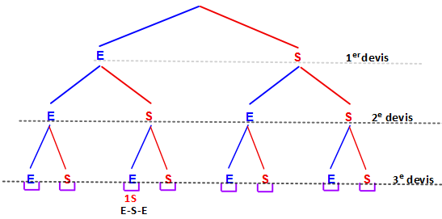
On a noté, en bas de chaque chemin, le nombre de ……………………………………………………..
Ainsi Mateo obtient exactement un seul devis accepté sur les 3 pour les listes de résultats :
$$………………………………………………………………….$$

- Variable aléatoire associée au nombre de succès

- La répétition de $n$ épreuves de Bernoulli, identiques et indépendantes, est un ……………………
………………………, représenté par un arbre pondéré à$……………………………$
- La ………………………….., associée au nombre de succès dans un schéma de Bernoulli, prend toutes les valeurs entières $k$ allant de ……………… .
- $………………$ est la probabilité d'obtenir exactement $k$succès lors de la répétition de $n$ épreuves. $P\left(X≤k\right)$est la probabilité d'obtenir …………………………….

Exemple
Pour calculer la probabilité de la liste $E-E-S$ , on applique le principe multiplicatif :
$$P\left(E-S-S\right)= ……………………………..$$
D'après l'arbre, il existe 3 listes qui conduisent à « obtenir un seul devis accepté ».
Donc :
$$P\left(X=1\right)= ………………………………………………………………………………………….$$
La probabilité pour Mateo d'obtenir au moins un devis accepté est l'événement contraire de ………………..
………………… devis accepté : $P\left(X≥1\right)= ………………………………….$
$$Or P\left(X=0\right)= ……………………………………………….$$
Donc :
$$P\left(X≥1\right)= …………………………………………………$$

- Loi binomiale

- Définition et calcul

La loi binomiale est la loi de probabilité de la variable aléatoire X associée au nombre de ………………….
………………………………………….
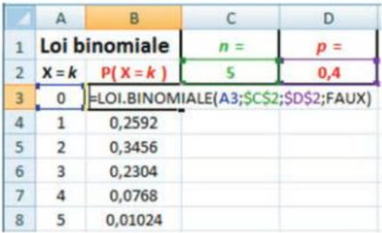
La loi binomiale se note $…………..$ , de paramètres $….$ et $….$ , où $…………………………………………….$ dans le schéma de Bernoulli et $………………………………..$

Dans le cadre de la loi binomiale, une probabilité se calcule à l'aide du tableur ou de la calculatrice.

Exemples
- Mateo prend au hasard 5 devis. La variable aléatoire associée au nombre de devis acceptés suit la loi binomiales $……………$ . Les valeurs sont obtenues ci-dessus avec le tableur.
On peut calculer plus directement la probabilité qu'aucun devis ne soit accepté, c'est-à-dire que tous les devis soient refusés :
$$……………………………………………………………….$$
Ainsi, la probabilité de l'événement contraire « au moins un devis est accepté » est :
$$…………………………………………………………….$$
- Mateo prend au hasard 30 devis, indépendamment les uns des autres. La variable aléatoire X , associée au nombre de devis acceptés, suit la loi binomiale $………………….$ . Sur calculatrice :
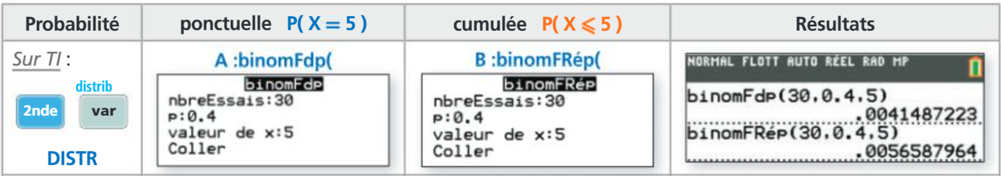

La probabilité que Mateo obtienne exactement 5 devis acceptés est $……………………..$ et la probabilité d'obtenir au plus 5 devis est $………………………………..$ , arrondies à ${10}^{-5}$ près.

- Espérance, variance et écart type

Pour une loi binomiales $B( n ; p)$ , de paramètres n et p , l'$espérance$ est $………………..$ , la variance est $…………………………………………….$ et l'écart type est la racine carrée de la variance :
$$…………………………………….$$
On admet que, si on effectue un grand nombre de fois la répétition de n épreuves de Bernoulli, on peut espérer obtenir $E(X)$ succès en moyenne avec un écart type de $σ$.

Exemple
Mateo prend au hasard 30 devis : si Mateo renouvelle un grand nombre de fois l'expérience, il peut espérer obtenir $E\left(X\right)= ………………………$ devis acceptés en moyenne parmi les 30 tirés.
L’écart type sera $σ\left(X\right)= …………………………..$.

